# **DIPLÔME**

## **“GRAND CONCOURS DES DECIMALES DE PI”**

## **COLLEGE MARIE MARVINGT ANNEE 2024-2025**

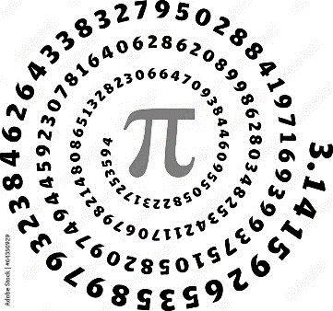

### DÉCERNÉ à : ................................

CLASSE DE : ..............

POUR AVOIR PARTICIPE AU CONCOURS DE RECITATION DES DECIMALES DE $π$

CLASSEMENT GÉNÉRAL : ......................................................

APPRECIATION : ........................................................................

***A TALLARD, LE VENDREDI 14 MARS,***

***M. ANNEMEYER,***

***JURY DU CONCOURS***

